Графический редактор Paint
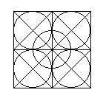
Задание: Используя панель инструментов, постройте представленный
узор.

Алгоритм создания:

- Нарисуйте квадрат.
- Провести диагонали квадрата (используйте клавишу «Shift»).
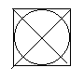
- Вписать в квадрат круг (круг вписывается от
верхней левой вершины квадрата до правой
нижней с нажатой клавишей «Shift»).
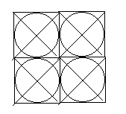
- Выбрать инструмент « выделение прямоугольной области», на панели дополнительных настроек выбрать прозрачный фон, выделить нарисованный квадрат и скопировать его
с помощью клавиши «Ctrl».
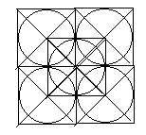
- Этим способом получить 5 квадратов. Один оставить
в качестве «запасного», а из 4 составить один большой квадрат (4 квадрата соприкасающихся сторонами).
- Постройте «центральную» окружность
переносом «запасного» квадрата в центр
большого.
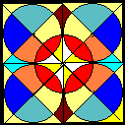
- Выберите команду «лупа», увеличение в 8 раз на панели дополнительных настроек. Затем выберите команду «вид – масштаб – показать сетку» и аккуратно стёркой уберите лишние линии.
- Выполните заливку отдельных частей.
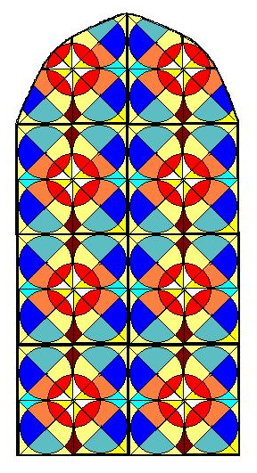
- Из полученных заготовок создайте
витражное стекло:

